Урок литературы в 7 классе «Чтоб в человеке человеческое торжествовало…» /По рассказу А. Платонова "Юшка"/
Тип урока: изучение нового материала.
Цели:
Образовательные:
- совершенствовать умение анализа художественного произведения;
- формировать навыки вдумчивого чтения художественного произведения;
- формировать умение определять тему, идею рассказа;
- совершенствовать умение привлекать текст для характеристики героев, анализа их поступков;
- познакомить учащихся с особенностями языка писателя.
Развивающие:
- включить ребят в творческий процесс постижения платоновской прозы;
- развивать речь, совершенствовать навыки работы с текстом, умения анализировать, сопоставлять, аргументировать, видеть художественную деталь;
Воспитательные:
- обогащать нравственный опыт учащихся,
- воспитывать гуманное отношение к людям, сострадание, милосердие,
- формировать чувство личной и коллективной ответственности.
Методы обучения: частично-поисковый, поисковый, репродуктивный
Формы работы: групповая, коллективная, индивидуальная
Оборудование:
- портрет А. Платонова
- мультимедийный ряд
- набор карточек
- толковый словарь
- 2 листа ватмана, маркеры
- раздаточный материал для групп

ХОД УРОКА
I. Организационный момент
Вступительное слово учителя
– Здравствуйте, ребята! Очень рада видеть вас на нашем уроке литературы. Вижу, что вы все готовы к занятию. Сегодня мы имеем возможность соприкоснуться с творчеством замечательного русского писателя А.Платонова, произведения которого поражают своим глубоким гуманизмом. Слайд 1
Я уверена, что вы все дома прочитали его рассказ «Юшка». Именно это произведение и станет предметом нашего разговора. В знак подтверждения поднимите, пожалуйста, свои сигнальные карточки. (Прочитавшие рассказ поднимают зеленые карточки, не знающие текста – красные). Я смотрю: у нас сплошной зеленый свет! Молодцы, ребята!
II. Актуализация темы
– Произведения Платонова отличаются простотой и доступностью изложения. Вместе с тем они имеют непреходящее значение, имеют большую ценность для нас. Они требуют работы мысли и сердца.
Ребята, я предложила вам дома подумать над смыслом названия рассказа «Юшка» и над тем, нужны ли нам такие произведения.
Мы ответим на эти вопросы в конце урока.
III. Мотивация учебной деятельности
А сейчас каждая из групп может выбрать из предложенных высказываний то, которое, на ваш взгляд, подошло бы в качестве эпиграфа к уроку по рассказу «Юшка».
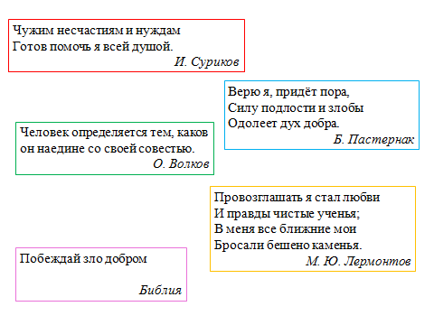
/Представитель каждой группы прикрепляет к доске табличку с высказыванием, аргументирует выбор своей группы/
- Спасибо, ребята. Каждой группе удалось обосновать выбор высказывания. Действительно, любое из них может послужить эпиграфом к нашему уроку.
IV. Определение темы. Целеполагание (совместно с учащимися.)
-А как, по-вашему, может звучать тема такого урока? Слайд 2
/Группы предлагают свои варианты/
Обобщение ответов учащихся:
- Ребята, обобщив ваши предложения, можно сформулировать тему так: «Чтоб в человеке человеческое торжествовало..»
- Я правильно уловила ход ваших рассуждений? Вы согласны с такой формулировкой темы?
(Дети соглашаются) Слайд 3
- Ребята, тема у нас получилась звучная, выразительная. Давайте попробуем оформить ее на доске в виде кластера, ответив на вопрос: «Что значит человеческое в человеке?»
/Учитель и дети создают кластер: учитель создает ядро кластера в виде сердца с надписью «человеческое в человеке». Затем представители каждой группы дополняют его/
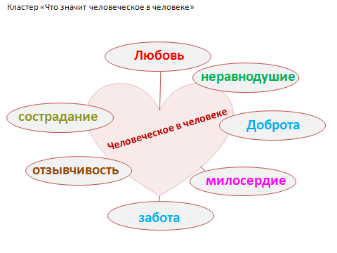 Кластер №1
- А какие задачи могут стоять перед нами?
V. Изучение нового материала
– Ребята, созданный нами кластер является прямым отражением нашего представления о том, каков Юшка, главный герой рассказа А. Платонова.
А каким его видит автор? Попробуем сопоставить наше восприятие героя с тем, каким его изображает писатель. Платонов уже с первых строк знакомит нас со своим героем. Подумайте, через какую деталь он это делает?
/Дети находят портретную характеристику Юшки и зачитывают ее/
– Что мы узнали о нём? Дополните ваше восприятие героя тем, что мы только что прочитали.
Словарная работа в тетради.
– Запишем в первую колонку слова, характеризующие его внешность. Вы делаете это в тетрадях, а я – на доске.
/Совместная работа учителя и учеников/
– Принято считать, что такие люди, как правило, вызывают сочувствие у тех, кто находится рядом. А как называют такой тип героев в литературе?
(Учащиеся вспоминают термин «маленький человек». Объясняют его значение, говорят о том, как понятие «маленький человек» сопоставимо с образом Юшки)
– Как ощущает себя Юшка в окружающем его мире?
– Как относятся к нему дети?
– Выберите из текста самые яркие примеры обращения детей с Юшкой.
(Работа с текстом – кричали на него, бросали камни и т.д. Дети терзали его.)
Словарная работа.
– Терзать – что, по-вашему, обозначает это слово? (Ответы учащихся.)
Обращение к «Словарю Ожегова» Слайд 4
«Терзать: 1) разрывать, раздирать на части; 2) мучить, причинять страдания
-В каком значении употреблено это слово Платоновым?
– Почему дети, души которых, казалось бы, не должны еще очерстветь, терзают Юшку? Какой реакции они ждут от него?
Обобщение ответов учащихся:
- Детей удивляло то, что Юшка не отвечает им злостью, не обижается на них или не показывает своей обиды. Дети ждут естественной ответной реакции – зла в ответ на зло. Они хотят, чтобы он рассердился на них.)
– Однако Юшка смиренно сносит детские нападки. Он живет по законам, которые находят отражение в Библии.
Демонстрация высказывания из Библии: «Побеждай зло добром».
– А как сам Юшка объясняет поведение детей? (Он считает, что дети любят его, что он им нужен.)
– Ребята, а что могло подтолкнуть детей к подобному поведению по отношению к взрослому человеку? Это же проявление крайнего неуважения! Может быть, у детей есть пример для подражания такого жестокого отношения к Юшке? (Да, взрослые.)
– Почему взрослые так относятся к Юшке? Ведь они мудрее детей, у них есть свой жизненный опыт.
– Чем автор объясняет их поведение?
Обобщение ответов учащихся:
- И взрослых Юшка раздражает своей непохожестью на них. Горе или обиду они с лютой яростью переносят на беззащитного человека. Его молчание превращается в вину, а его кротость приводит к ещё большему ожесточению окружающих.

– Ребята, если вы внимательно читали текст, то, наверное, обратили внимание на то, что Платонов называет своего героя «блаженным». Как вы понимаете значение этого слова?
(Ответы учащихся.)
Обращение к «Словарю Ожегова» Слайд 5
«Блаженный (блажной) – счастливый, осенённый благодатью».
- Мне бы хотелось поделиться с вами информацией о том, что в 19 веке Жила Блаженная Ксения Петербуржская. Она была женой очень богатого человека. Когда её муж умер, Ксения продала всё его имение и деньги раздала бедным. Вскоре она тоже стала нищей. Ксения не брала милостыню у тех, кто больше неё нуждался в помощи. Ксения была сама Доброта.
– Что делает Юшку похожим на Ксению? (Неиссякаемая любовь к людям, готовность к самопожертвовании ради них.)
– Прав ли Юшка, утверждая: «Меня, Даша, народ любит»? /вопрос дискуссионного характера: ученики высказывают собственное мнение, аргументируя его/
– А как вы думаете, за что можно любить Юшку?
/Аргументированные ответы детей/
Обобщение ответов учащихся:
- Ребята, я полностью с вами согласна. Юшку можно любить за его доброту, отзывчивость, безграничную любовь к людям.
– Ребята, Платонов как писатель-гуманист не мог не сказать об очень важной проблеме – проблеме отношения человека к природе. Как вы думаете, каким оно должно быть?
(Ответы групп.)
– А теперь давайте сопоставим ваши ответы с тем, как относится к природе Юшка. Совпадают ли ваши представления о взаимоотношениях человека и природы с отношением к ней главного героя? Для большей убедительности обращайтесь за цитатами к тексту произведения.
/Дети говорят об отношении героя к природе, подкрепляя свои доводы цитатами из текста/
Обращается внимание на следующие отрывки:
- «Юшка не скрывал более своей любви к живым существам … и поэтому на душе у Юшки было легко, в грудь его входил сладкий воздухцветов…»
- «По дороге Юшка отдыхал…так что он всем казался ветхим»
- Как вы думаете, с какой целью автор вводит в повествование картины общения Юшки с природой?
(Ответы учащихся: Юшка чувствует себя наедине с природой лучше и увереннее, чем среди людей. Ему не приходится скрывать любовь к живым существам. Юшка умеет любоваться природой.)
Обобщение ответов учащихся:
- Действительно, роль этих зарисовок значительна. Они помогают глубже постичь внутренний мир героя. Отношение героя к природе тоже является проявлением человеческого в человеке.
- Ребята, мы можем вместе создать кластер, который помог бы нам раскрыть внутренний мир Юшки?
Попробуем его составить?
/Дети составляют кластер №2 «Внутренний мир Юшки» на листе ватмана, который прикрепляется к доске рядом с кластером №1/
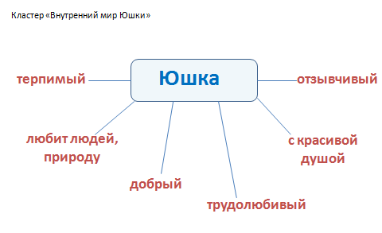 Кластер №2
- А теперь давайте сопоставим этот кластер с тем, что вы сложили в начале урока, отвечая на вопрос «Что значит человеческое в человеке?»
Кластер №1 Кластер №2

- К какому выводу можно прийти, анализируя эти два кластера?
/Дети говорят о том, что они практически совпадают./
Обобщение ответов учеников:
- Да, ребята! Человеческое в человеке – это проявление высоких нравственных качеств, которые составляют внутреннее ядро человека – его внутренний духовный мир. Юшка – человек с большим, открытым сердцем, которое способно вместить любовь ко всему, что его окружает.
- Постичь степень красоты души Юшки позволяет столкновение характеров, мнений, взглядов на жизнь, которые представлены в рассказе через противоречивую систему образов. А как называется литературный термин, который и является основой сюжета данного произведения. Слайд 6
/Дети называют термин «конфликт»/
– В чем, по-вашему, состоит конфликт в рассказе А. Платонова?
/Дети говорят о том, что это конфликт добра и зла. Юшка бедный одинокий больной человек, не похожий на остальных как внешне, так и внутренне. Он значительно отличается своим поведением от окружающих. Его обижают взрослые и дети, срываясь на человеке, который не может ответить на насилие насилием. Они срываются на Юшке за свою неудавшуюся жизнь, за неудачи и обиды. Но Юшка не виновен в их проблемах. Самое страшное, что, глядя на родителей, так же поступают и дети.
А Юшка добрый, терпеливый, тихий, кроткий. Он даже пытается оправдать людей, которые его необоснованно обижают./
Обобщение ответов учащихся:
- Ребята, вы правы: конфликт рассказа «Юшка» состоит в противопоставлении доброго и злого начала в людях.
– К сожалению, наша жизнь устроена таким образом, что рядом с отзывчивостью всегда оказывается чье-то равнодушие, добро нередко наталкивается на зло, а отзывчивость на глухоту и слепоту черствого сердца.
– Ребята, меня очень затронули слова Юшки: «Сердце в людях бывает слепое». Что значит, по-вашему, «слепое сердце»?
Обобщение ответов учеников:

- Тема добра, милосердия, сострадания вечна. Вы правы, отмечая, что «слепое сердце» бывает у человека, не способного понимать другого, не готового к самопожертвованию и совершению добрых дел. Человек со слепым сердцем не знает, что такое сострадание.
– Ребята, а как вы понимаете слово «сострадание»? (Ответы учащихся.)
Обращение к «Словарю Ожегова» Слайд 7
«Сострадание – сочувствие, милосердие, сожаление, участие, жалость, соболезнование».
Запись на доске и в тетрадях: со(вместе) + страдание = разделять чужую боль
- Ребята, мне тоже хочется проявить к вам сострадание. Я вижу, что вы немного устали. Думаю, самое время размяться. Итак, объявляю физминутку! А проведет ее сегодня Сармат. (Физминутка)
- Продолжим нашу беседу. Говоря о Юшке, невозможно обойтись без этого слова. Сострадание – это то, в чем так нуждается герой Платонова. Однако он сам проявляет лучшие качества души, среди которых сострадание. Как вы думаете, что я имею в виду?
(Дети говорят о девочке-сироте, о которой заботился Юшка, отказывая себе в самом необходимом)
Обобщение ответов учеников:
- Действительно, об истинной красоте души героя мы узнаем в конце рассказа, уже после его смерти. Как вы думаете, почему?
(Группам дается минута на размышление, после чего они излагают свое мнение)
- Лишь потеряв Юшку, люди поняли, что он был для них необходим. Как об этом заявляет писатель? Зачитайте строки, подтверждающие эту мысль.
(Учащиеся находят отрывок «Однако без Юшки жить людям стало хуже…»
- Ребята, как умирает Юшка? Какие чувства вы испытали, когда читали сцену его смерти?
(Ответы учащихся)
- В рассказе лишь однажды появляется слово, выражающее возмущение главного героя. Это слово «осерчал». Не «рассердился», не «разгневался», не «возмутился», а именно «осерчал». Почему из длинного ряда синонимов автор выбирает именно это слово?
(Ответы учащихся.)
Обобщение ответов учеников:
- Трудно представить Юшку, кроткого и безответного, разгневанным. Поэтому точнее передать его чувства можно при помощи слова «осерчал». Оно мягче, добрее.
– Что же произошло с Юшкой? Почему он осерчал впервые в жизни?
(Ответы учащихся: Юшка не согласен с тем, что он лишний человек. Родители его родили, значит, и он кому-то нужен, он должен жить.)
- Легко объяснимое желание жить становится для Юшки приговором. Именно этот момент запечатлел художник И. Пчелко в своей работе. Его иллюстрация к рассказу помогает читателю глубже почувствовать тяжесть происходящего.
Творческое задание
– Представьте, что у вас в руках краски или цветные карандаши. Как бы вы раскрасили эту иллюстрацию? (Ответы учащихся)
Словарная работа в тетради
– Вернёмся, ребята, к началу урока, где мы с вами говорили о внешности Юшки. Но, как вы теперь понимаете, важнее не внешность человека, а его внутренний мир.
– Каким Юшка запомнился вам?
– Запишем во вторую колонку слова, характеризующие его внутренний стержень. Вы пишите в тетрадях, а я – на доске.
(Совместная работа учителя и учеников)
-Ребята, особое место в рассказе занимает девочка-сирота. Именно благодаря ей читатель узнает настоящее имя героя - Ефим Дмитриевич. И имя это автор выбрал вовсе не случайно.
(Ответ заранее подготовленного ученика включен в презентацию: Слайд 8
Ефим – это благочестивый, благожелательный, священный.
Имя же Дмитрий восходит к имени Деметры, древнегреческой богине земледелия и плодородия. Благие зёрна, взращенные на плодотворной почве родительской любви, приносят щедрые плоды добра.)
Впрочем, как и имя Юшка.
- Почему, по-вашему, Платонов назвал свой рассказ «Юшка»?
(Ответ заранее подготовленного ученика включен в презентацию: Слайд 9
Юшка – это кровь, значительная потеря которой грозит организму смертью. В народе говорят: «Ударь по носу – и юшка потечёт»).
VI. Итоги урока
– А теперь попробуем ответить на вопросы, прозвучавшие в начале урока.
– Почему рассказ назван «Юшка»?
(Ответы учеников: со смертью Юшки «вся злоба и глумление остались среди людей и тратились между собой».)
Обобщение ответов учащихся:
- Юшка-герой – это воплощение добра. Подобно тому, как потеря крови смертельно опасна для нашего организма, утрата Юшки губительна для людей, для всего организма общества.
– Нужны ли нам такие произведения и их герои? В чем идея рассказа «Юшка»? Чему оно нас учит? О чем предупреждает?
(Ответы групп.)
Обобщение ответов учащихся:
- Да, значение этого рассказа трудно переоценить. Оно учит нас милосердию, состраданию, вниманию по отношению ко всем, кто рядом с нами… Оно предостерегает нас от черствости души, которая может привести к непоправимым последствиям. «Юшка» учит нас ценить человеческую жизнь. Этот рассказ – напоминание о том, что жить следует так, чтобы в человеке человеческое торжествовало.
– Возможно, кто-то из нас вспомнит своего Юшку, человека, которого мы обижали, смеялись над ним, кричали вслед обидные слова, дразнили, а может быть, просто не замечали живущего рядом человека, который нуждался в помощи. Приложите руку к сердцу, послушайте, как оно бьётся. Не заглушайте биения своего сердца злобой и равнодушием. Радуйтесь каждому новому дню! И никогда не забывайте о тех, кто рядом с нами! А у тех, кого мы ненароком обидели, давайте попросим прощения: «Прости нас, Юшка!»
VII. Рефлексия
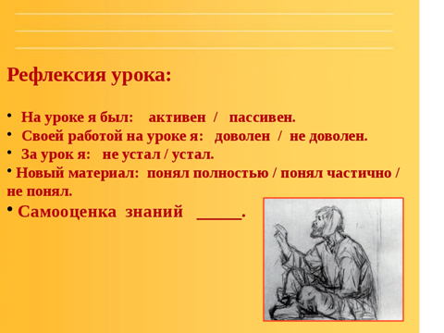
VIII. Домашнее задание
Творческая работа (по выбору учащихся)
- Защита рисунка
- Написать небольшое сочинение «Если имя тебе человек» (по рассказу А. Платонова «Юшка»)

